bài làm kiểm tra cuối môn software testing

# Bài 1: kiểm thử hộp đen

# bài 2: kiểm thử hộp trắng

## Đồ thị dòng điều khiển

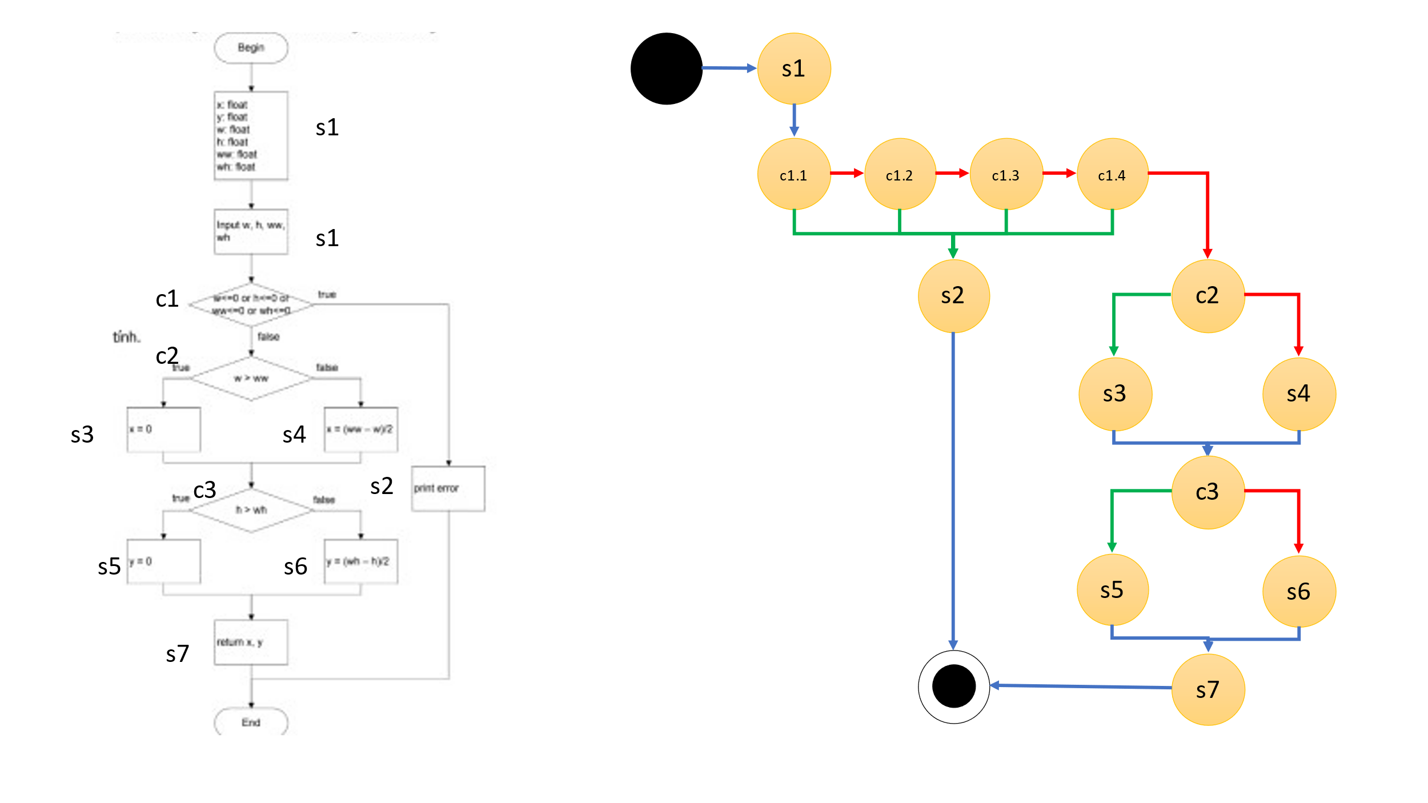

## Độ phức tạp và đường độc lập

Số nút điều kiện nhị phân: N = 6

Độ phức tạp cyclomatic: M = N + 1 = 7

Đường độc lập

* P1: s1 → c1.1 → s2
* P2: s1 → c1.1 → c1.2 → s2
* P3: s1 → c1.1 → c1.2 → c1.3 → s2
* P4: s1 → c1.1 → c1.2 → c1.3 → c1.4 → s2
* P5: s1 → c1.1 → c1.2 → c1.3 → c1.4 → c2 → s3 → c3 → s5 → s7
* P6: s1 → c1.1 → c1.2 → c1.3 → c1.4 → c2 → s3 → c3 → s6 → s7
* P7: s1 → c1.1 → c1.2 → c1.3 → c1.4 → c2 → s4 → c3 → s5 → s7
* P8: s1 → c1.1 → c1.2 → c1.3 → c1.4 → c2 → s4 → c3 → s6 → s7

## Test case

|  |  |  |
| --- | --- | --- |
| Test case | Giá trị đầu vào (w, h, ww, wh) | Kết quả mong đợi (x, y) |
| TC1 | (0, 1 ,1, 1) | Error |
| TC2 | (1, 0, 1, 1) | Error |
| TC3 | (1, 1, 0, 1) | Error |
| TC4 | (1, 1, 1, 0) | Error |
| TC5 | (10, 5 ,1, 1) | (0, 0) |
| TC6 | (10, 1 ,1, 5) | (0, 2) |
| TC7 | (1, 5 ,10, 1) | (4.5, 0) |
| TC8 | (1, 1 ,10, 5) | (4.5, 2) |

## Đồ thị dòng dữ liệu

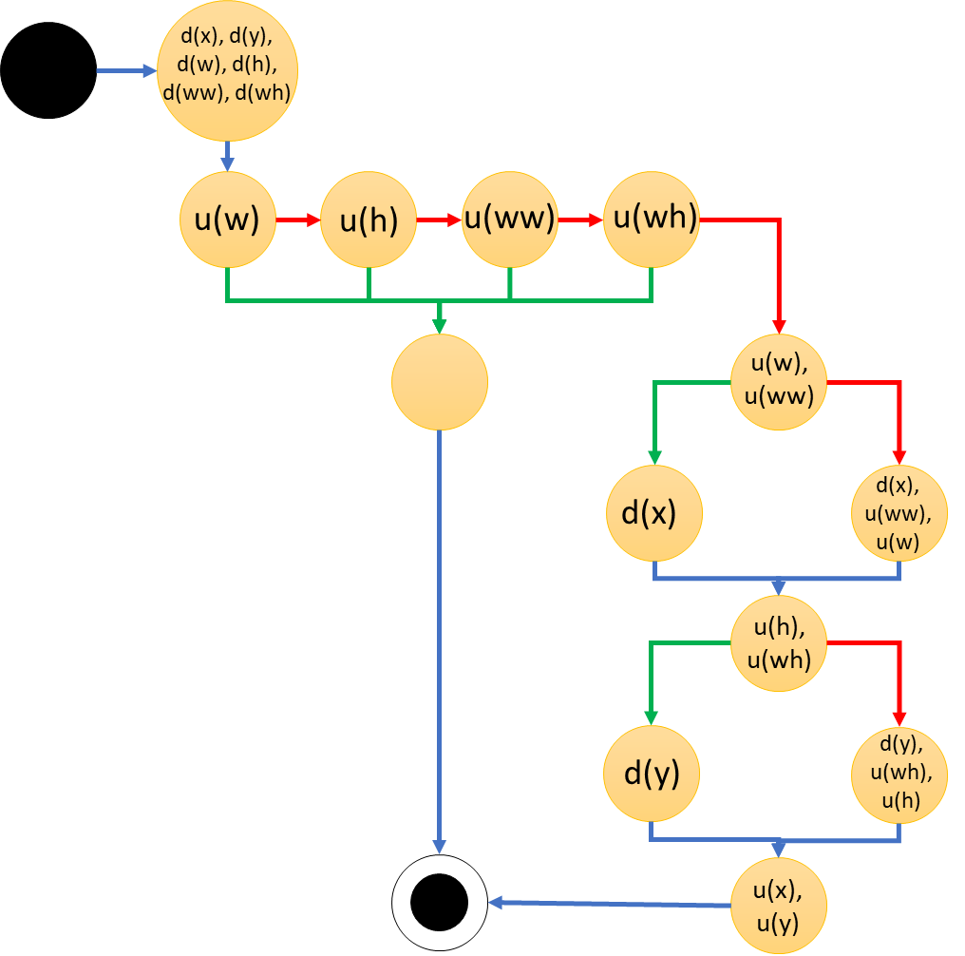

Kiểm thử biến x

* P1: dk
* P2: dk
* P3: dk
* P4: dk
* P5: dduk
* P6: dduk
* P7: dduk
* P8: dduk

→ Biến x bất thường

Kiểm thử biến y

* P1: dk
* P2: dk
* P3: dk
* P4: dk
* P5: dduk
* P6: dduk
* P7: dduk
* P8: dduk

→ Biến y bất thường

Kiểm thử biến w

* P1: duk
* P2: duk
* P3: duk
* P4: duk
* P5: duuk
* P6: duuk
* P7: duuuk
* P8: duuuk

→ Biến w bình thường

Kiểm thử biến h

* P1: dk
* P2: duk
* P3: duk
* P4: duk
* P5: duuk
* P6: duuuk
* P7: duuk
* P8: duuuk

→ Biến h bất thường

Kiểm thử biến ww

* P1: dk
* P2: dk
* P3: duk
* P4: duk
* P5: duuk
* P6: duuk
* P7: duuuk
* P8: duuuk

→ Biến ww bất thường

Kiểm thử biến wh

* P1: dk
* P2: dk
* P3: dk
* P4: duk
* P5: duuk
* P6: duuuk
* P7: duuk
* P8: duuuk

→ Biến wh bất thường